**Α)Ο βασιλιάς με τα σγουρά μαλλιά**

Ήταν, μια φορά κι έναν καιρό, ένας βασιλιάς που είχε σγουρά μαλλιά.

Καθόλου δεν του άρεσαν τα σγουρά μαλλιά του και κάθε μέρα κοίταζε τον εαυτό του στον καθρέφτη και γινόταν χαλασμός από τα νεύρα του.

Ήθελε να σβήσει την εικόνα που έβλεπε.

Κάποια μέρα πέρασε από το παλάτι ένας μουσικός με μαλλιά άσπρα σαν τον ασβέστη. Ήταν καλεσμένος του βασιλιά.

Έπαιξε τη γλυκιά μουσική του και όλοι ήταν ενθουσιασμένοι.

Κανένας δεν πρόσεχε τα μαλλιά του που έμοιαζαν με ασβέστη.

Τότε ο βασιλιάς κατάλαβε ότι οι άνθρωποι δεν προσέχουν τα μαλλιά αλλά τις πράξεις κάθε ανθρώπου και τη συμπεριφορά του.

1. Χρωματίζω τα δίψηφα **σμ-σγ-σβ** στις λέξεις του κειμένου
2. Διαβάζω τις χρωματισμένες λέξεις.
3. Διαβάζω το κείμενο και απαντώ στις ερωτήσεις.
4. Οι πρωταγωνιστές:

..............................................................................................................................

1. Τι έκανε ο βασιλιάς; .......................................................................................................................................................................................................................................................................................................................................................................................
2. Τι έκανε ο μουσικός; ...................................................................................................................................................................................................................................................................................................................................................................................
3. Τι κατάλαβε στο τέλος ο βασιλιάς; Γιατί; .......................................................................................................................................................................................................................................................................................................................................................................................

**Β)Διαβάζω λέξεις με σγ-σβ-σμ-σχ και βρίσκω τη σημασία όσων δεν γνωρίζω στο λεξικό ή στο internet (http://www.greeklanguage.gr/greekLang/modern_greek/tools/lexica/triantafyllides/)**

σμάλτο σμάρι Σμαρούλα

σμαράγδι σκάλα αδυνάτισμα

σμηναγός σμηνίας άθροισμα

σμίγω Σμύρνη αγκάλιασμα

παρκάρισμα φρενάρισμα αγώνισμα

Ηλεκτρισμός μαγνητισμός άδειασμα

σβήνω άσβεστος πυροσβέστης

ασβέστης προσβολή προσγειώνω

σβέλτος ασβός σβόλος

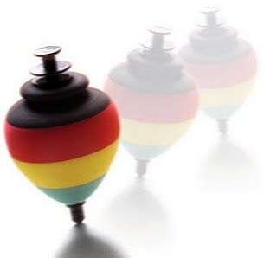

**Γ)Γράφω τη λέξη που ταιριάζει για να έχει νόημα η πρόταση:**

* ****Χρειάζομαι μια …………………………. όταν κάνω λάθη. (σκάλα – σβούρα – σβήστρα)
* Η μαμά μου κάνει το …………………………….. με τρεις κινήσεις.

(παρκάρισμα – φρενάρισμα- τρακάρισμα)



* Η θάλασσα έλαμπε σαν ……………………………………..

(σμαράγδι- χρυσάφι- ασήμι)

* Ένα ………………………… γλάροι πετούσαν πάνω από το καράβι.

****(σμήνος - ομάδα- σύνολο)

* Ο πιλότος …………………………. το αεροπλάνο και οι επιβάτες κατέβηκαν.

****(απογείωσε – προσγείωσε – πέταξε)

* Οι γιατροί πήραν αμέσως τον …………………….. στο χειρουργείο.

****(σγουρό – ασθενή – στραβό)

* Η ξύλινη …………………….. γυρίζει και δε σταματά

(σβήστρα – κόσμημα – σβούρα)

**Δ)Βάζω ζ ή σ στις προτάσεις που βρήκα στο λεξικό**

* Το πραγματικό …μάλτο είναι …κόνη γυαλιού και

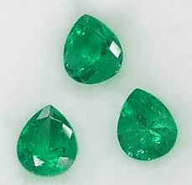χρειά…εται καμίνι για να ψηθεί σε πολύ υψηλές θερμοκρα….ίες.

* Το …μαράγδι έχει πρά…ινο χρώμα γιατί περιέχει μία

ου…ία που λέγεται χρώμιο. Είναι ένας από τους πιο

ποθητούς και ακριβούς πολύτιμους λίθους.

* Κάθε ...ώμα που έχει την ιδιότητα να έλκει το ...ίδηρο

και ορι...μένα άλλα μέταλλα ονομά...εται μαγνήτης.

* Οι α…βοί είναι …ώα με μικρό μέγεθος που η γούνα τους

είναι κυρίως μαύρη με ά…πρη, είναι μικρά και δεν

ξεπερνούν τα τριάντα εκατο…τά. Σαν όπλο τους έχουν την ά…χημη

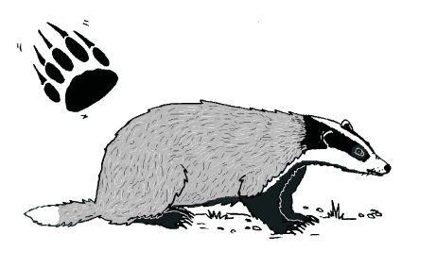

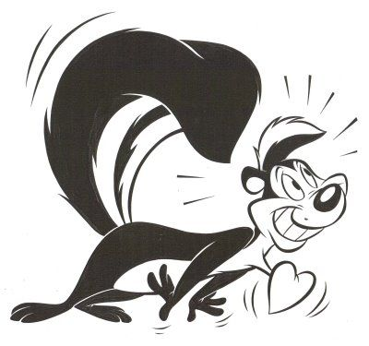**Ε)Διάλεξε 2-4 εικόνες και κάνε μια δική σου ιστοριούλα.**

